|  |  |
| --- | --- |
| **Szervezet neve:** | ***ŐSZIRÓZSA ALAPÍTVÁNY*** |
| **Székhelye:** | 7150 Bonyhád Perczel Mór utca 29. |
| **Jogállása:** | Közalapítvány |
| **Képviselője:** | Pál Krisztina |
| **Telefon, fax:** | 74/451-931 |
| **Honlap:** | gkbonyhad.gportal.hu |
| **E-mail:** | [gkszabadsag@gmail.com](mailto:gkszabadsag@gmail.com) |
| **Szervezet bemutatása** | Az ŐSZRÓZSA ALAPÍTVÁNY 2002-ben azzal a céllal jött létre, hogy a Gondozási Központ, mint alapító, által ellátott elsősorban időskorúak életmódjában történő változásokat elősegítse, valamint a nyújtott szolgáltatások színvonalának emelését, javítását, és a mentálhigiénés ellátás fejlesztését lehetővé tegye. A Bonyhádi Gondozási Központ több mint 250 idős embert lát el különböző szociális szolgáltatások biztosításával, mint szociális étkeztetés, házi segítségnyújtás, jelzőrendszeres házi segítségnyújtás, nappali ellátás, támogató szolgálat, tanyagondnoki szolgáltatás, időskorúak tartós bentlakásos ellátása. Alapítványunk céljai között szerepel az alapító által nyújtott szolgáltatások színvonalasabb megvalósítása. Az alapítvány célcsoportja többnyire időskorúakból tevődik össze, nagyon sokan magányosak, melynek oka különböző lehet: elvesztették házastársukat, élettársukat, gyerekeik mindennapi elfoglaltságuk miatt nem érnek rá velük foglalkozni, vagy távol élnek, de gyakran előfordul, hogy megromlott kapcsolatuk miatt nem törődnek idős szüleikkel. Az alapítvány tevékenységével hozzájárul az idős emberek magányának enyhítéséhez, színesebbé teszi mindennapjaikat. Próbálja feledtetni, illetve segít feldolgozni az idős korral járó gondokat, problémákat A szervezett programjaink célja feledtetni mindennapi gondjaikat, hasznos kikapcsolódást nyújtani, szellemi képességeik fenntartása, esetleg javítása, erősíteni a valahová tartozás élményét, fontosságát. Nagyon fontos feladat, az idős emberek szabadidejének hasznos eltöltésének támogatása és megszervezése, valamint a mentálhigiénés ellátás fejlesztése. Az alapítványunk nyitott programjainkra, rendezvényeinkre szívesen látunk minden érdeklődő idős embert a településünkről. Az alapítvány tevékenységét segítők önkéntesen látják el feladatukat, számuk változó a feladat nagyságának megfelelően. |

***Őszirózsa Alapítvány***

***Pillanatképek a foglalkoztatásokról***

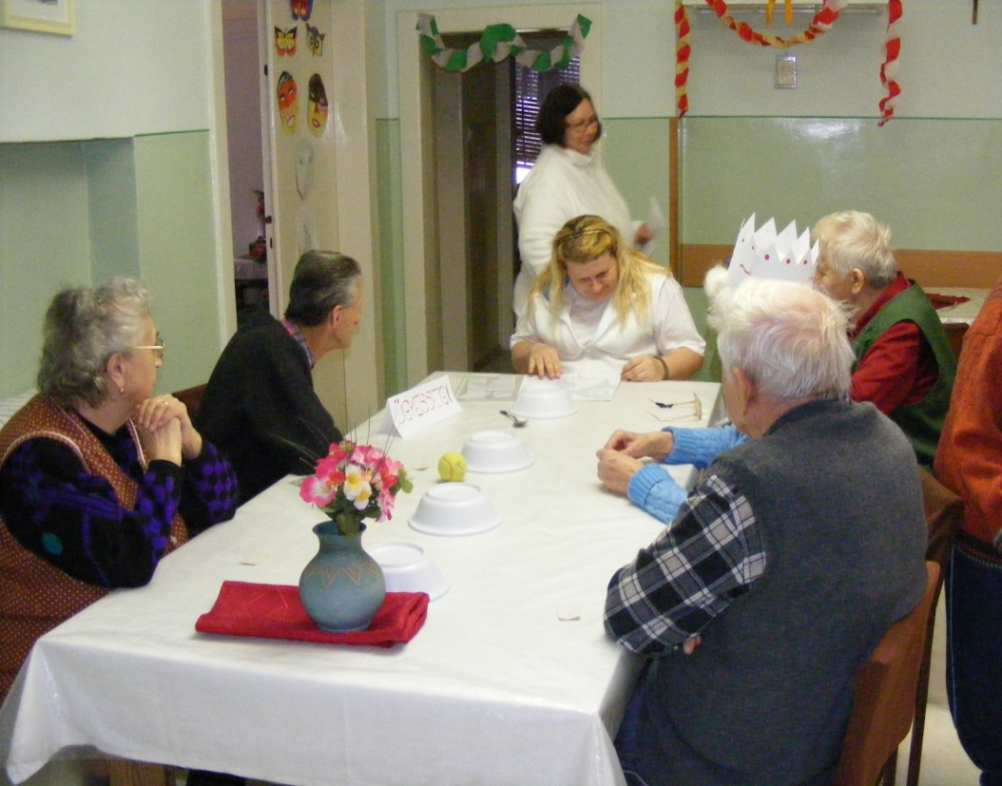 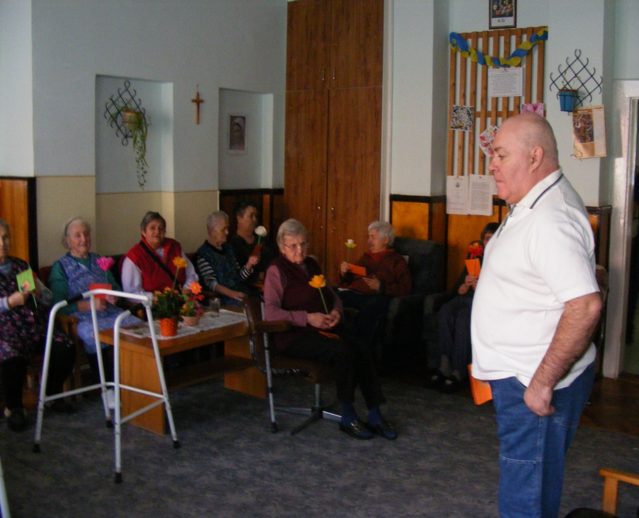

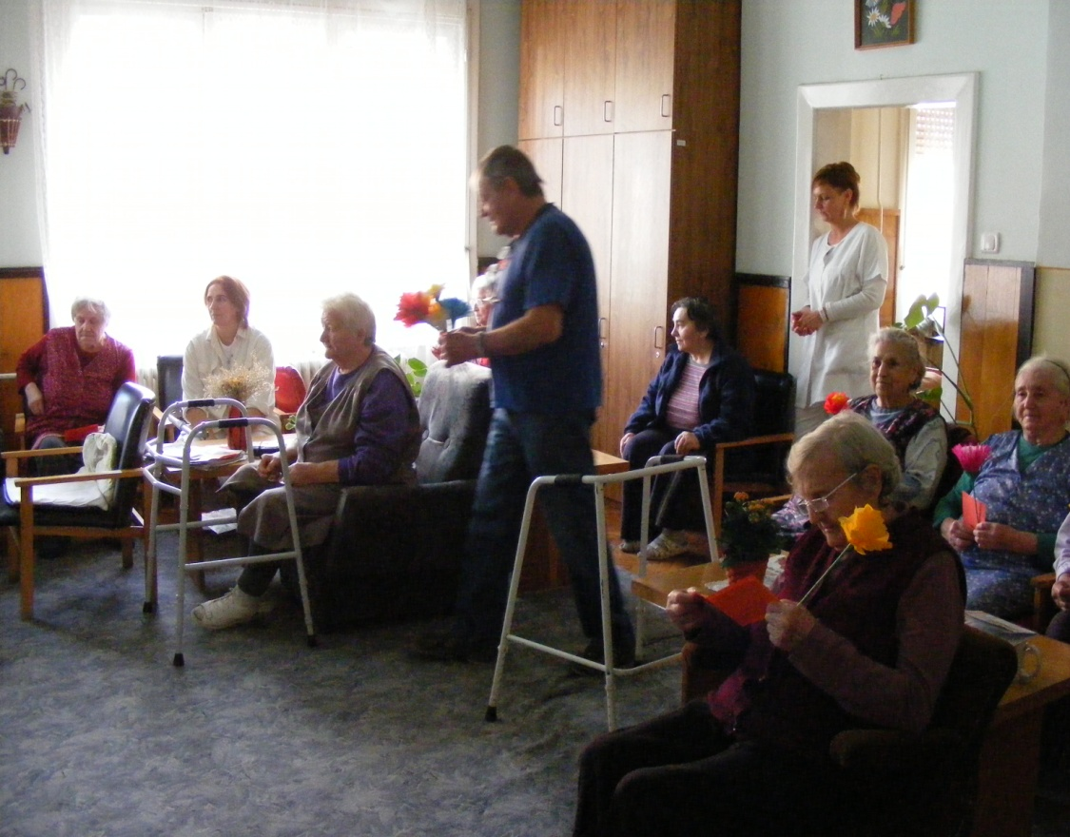 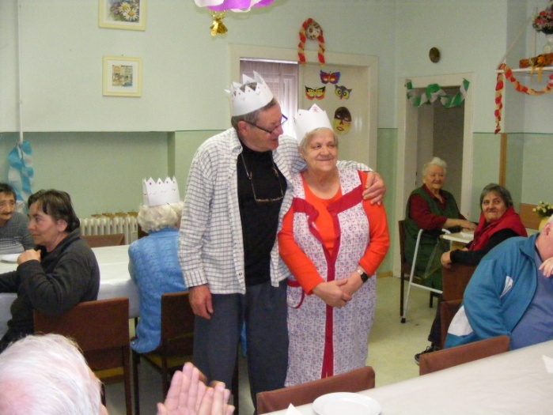

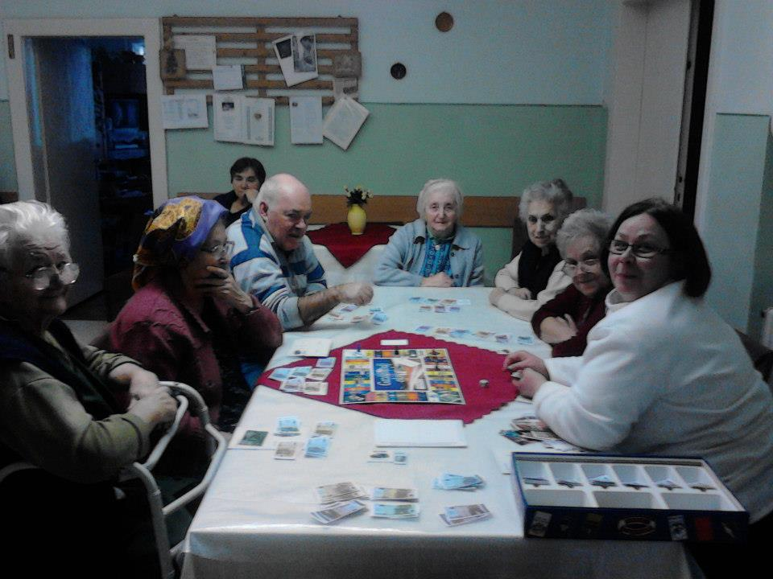 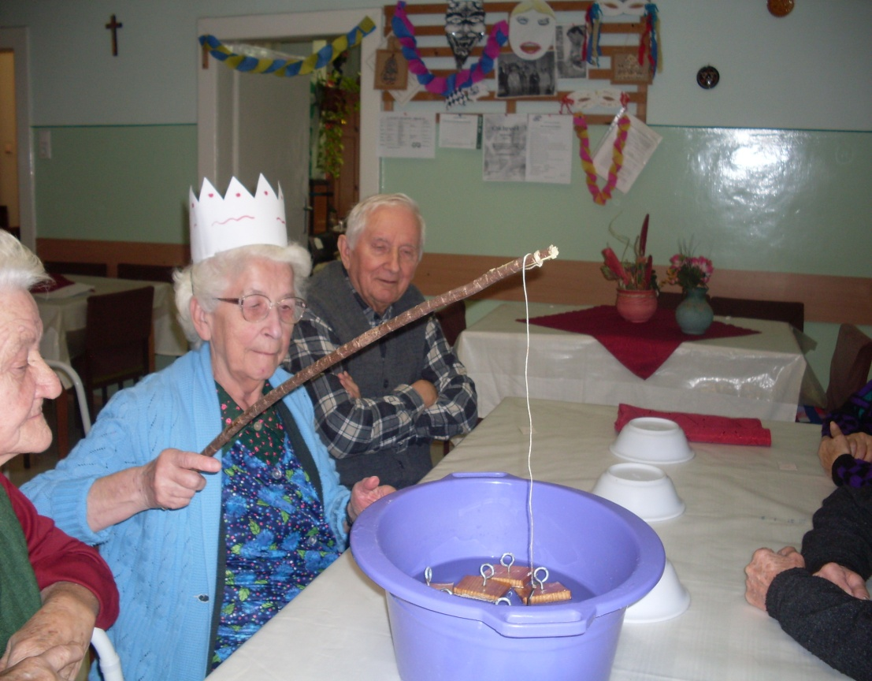

***„Családi Nap”***

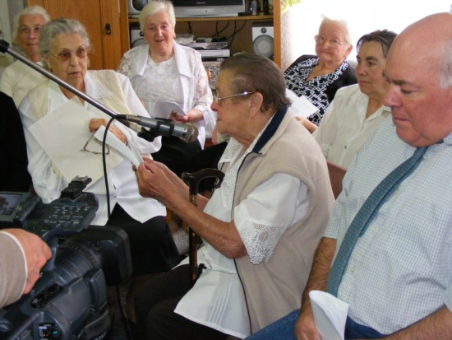 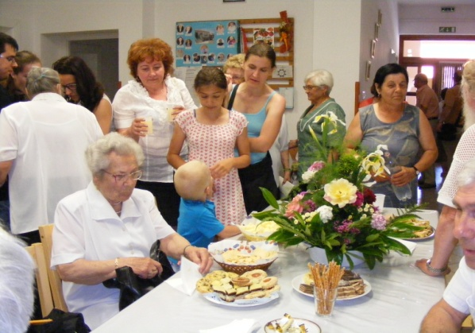

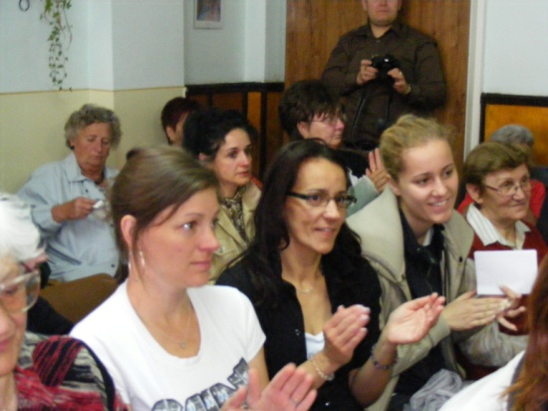 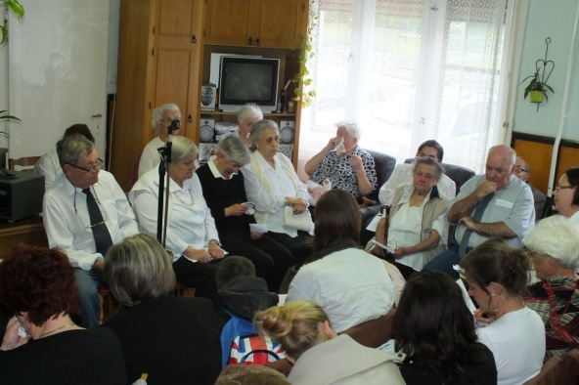

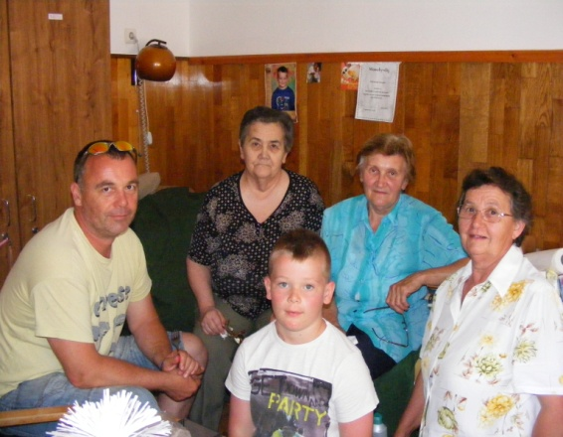 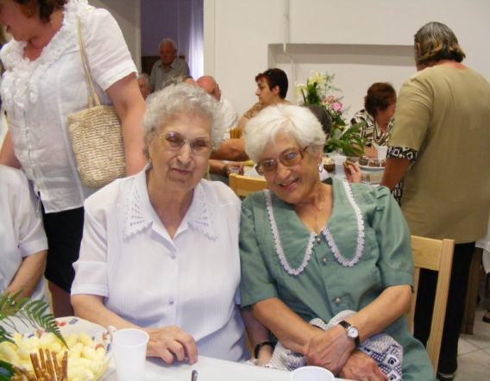

***„Idősek Hete”***

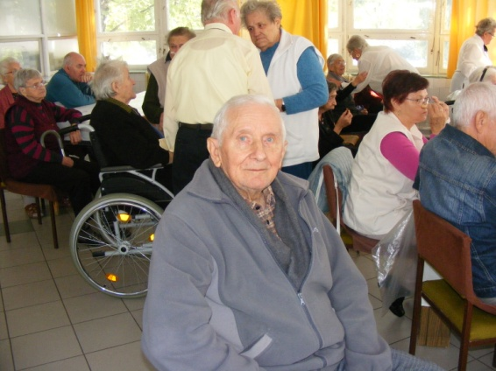 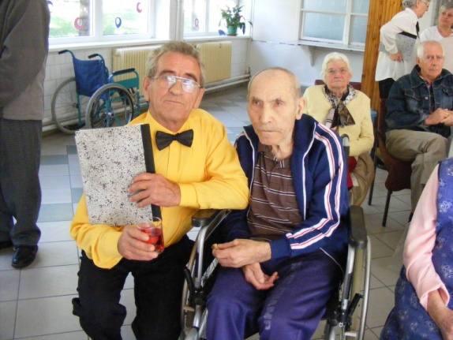

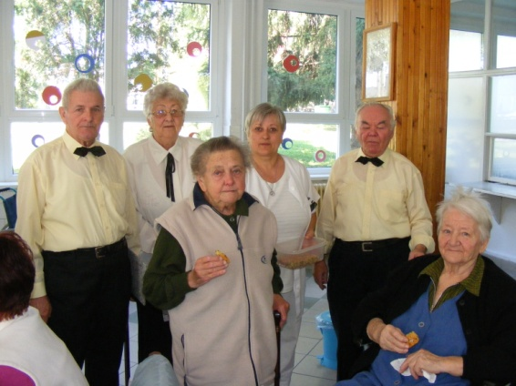 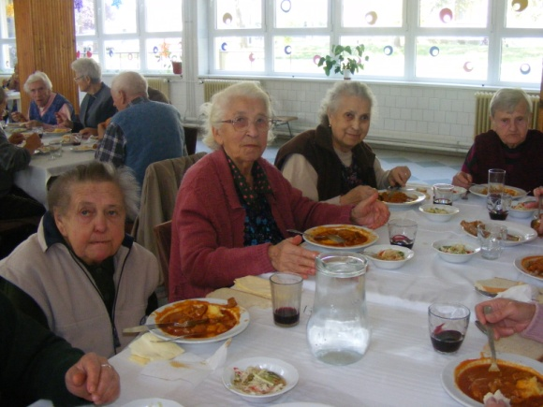

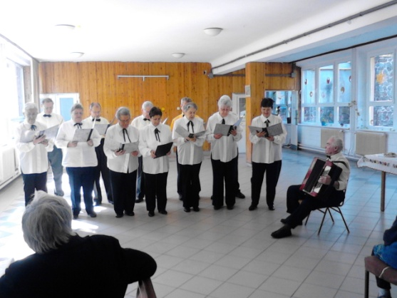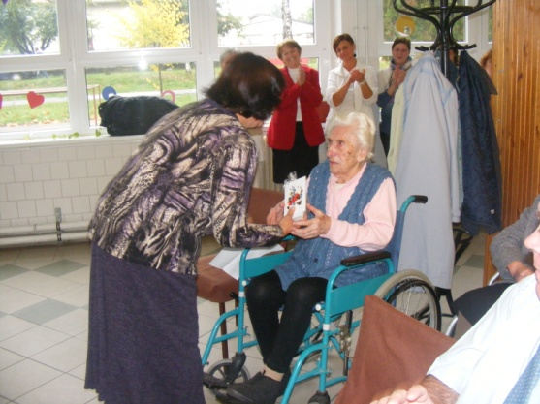

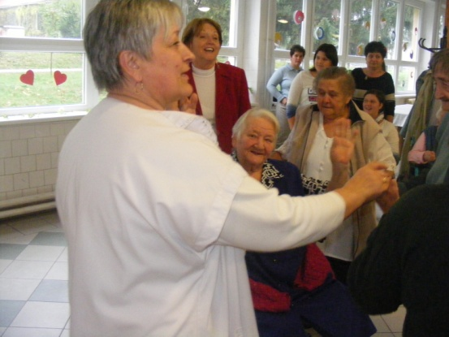 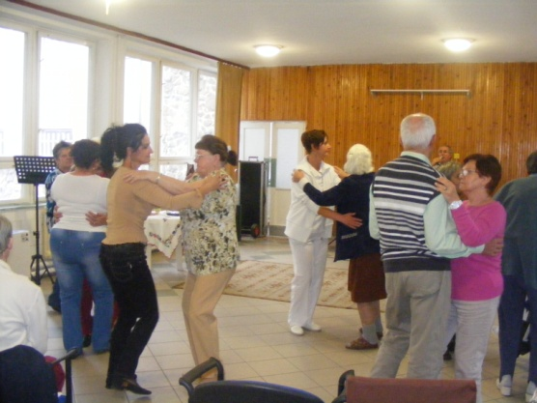

***Karácsony***

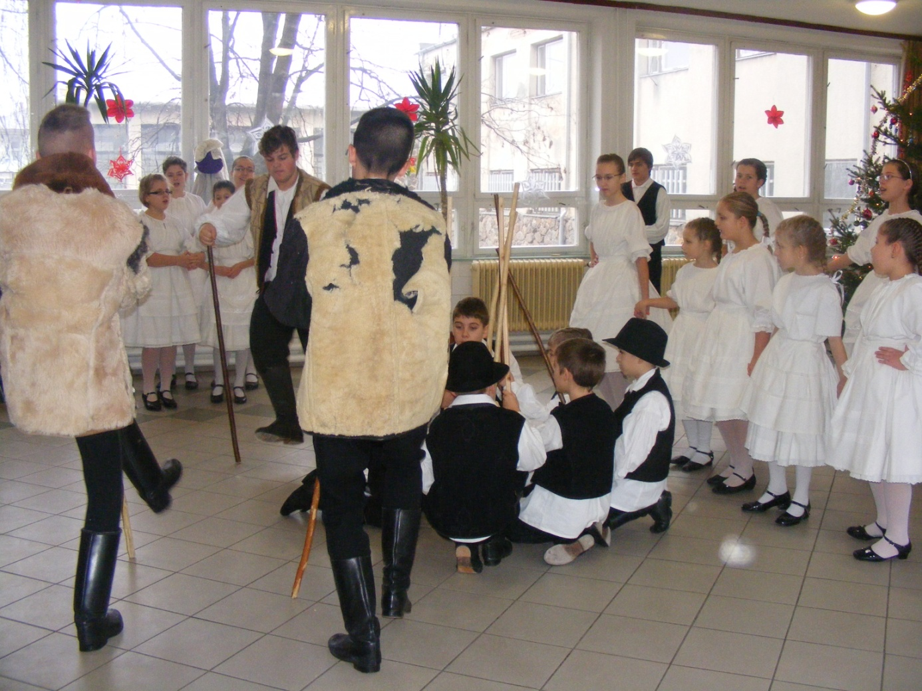 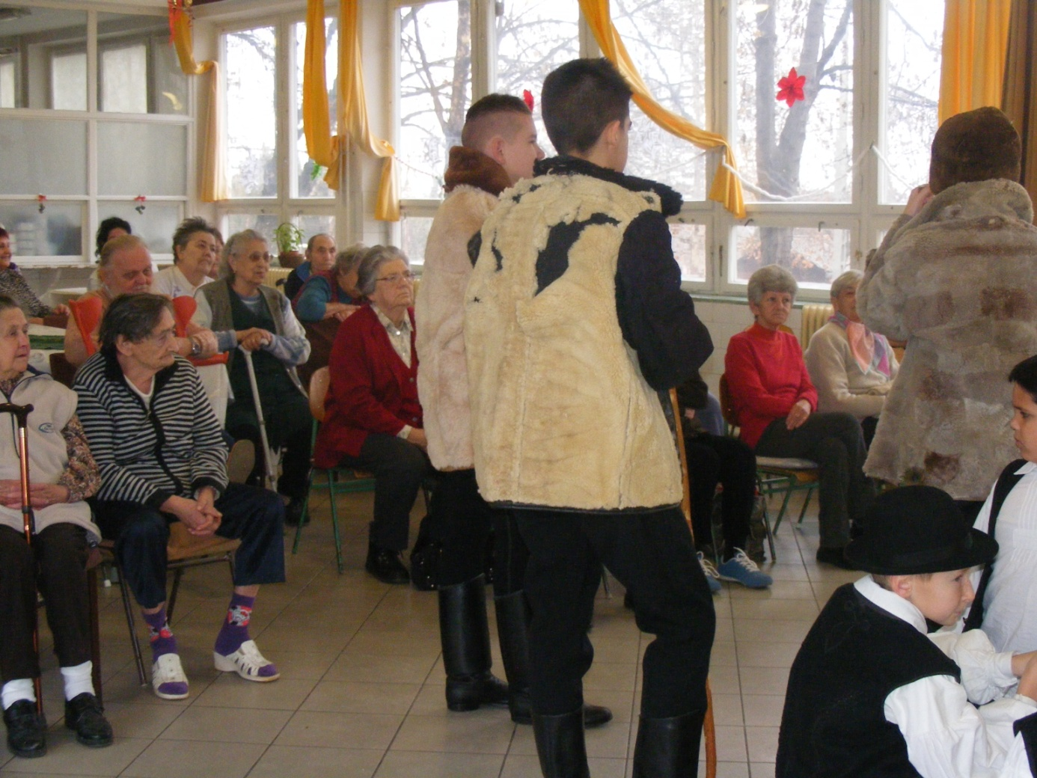

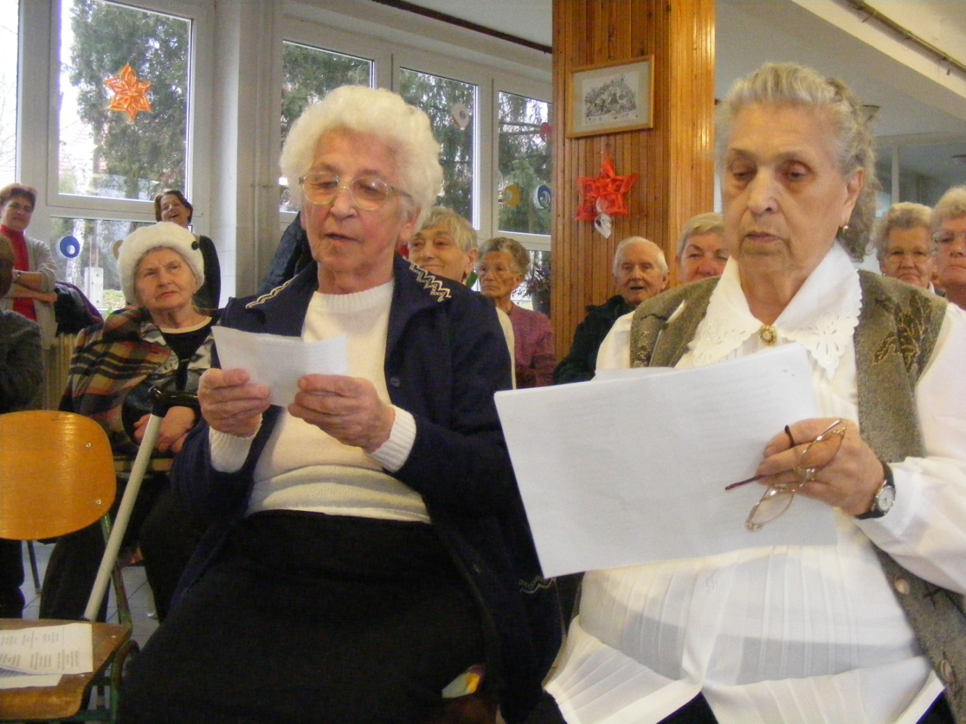 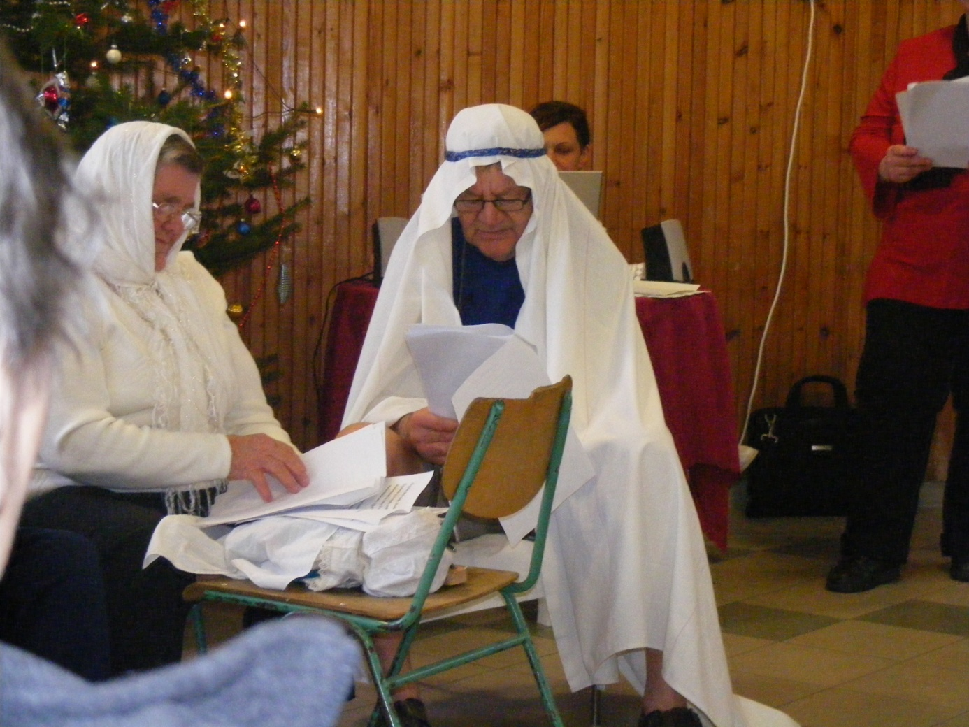

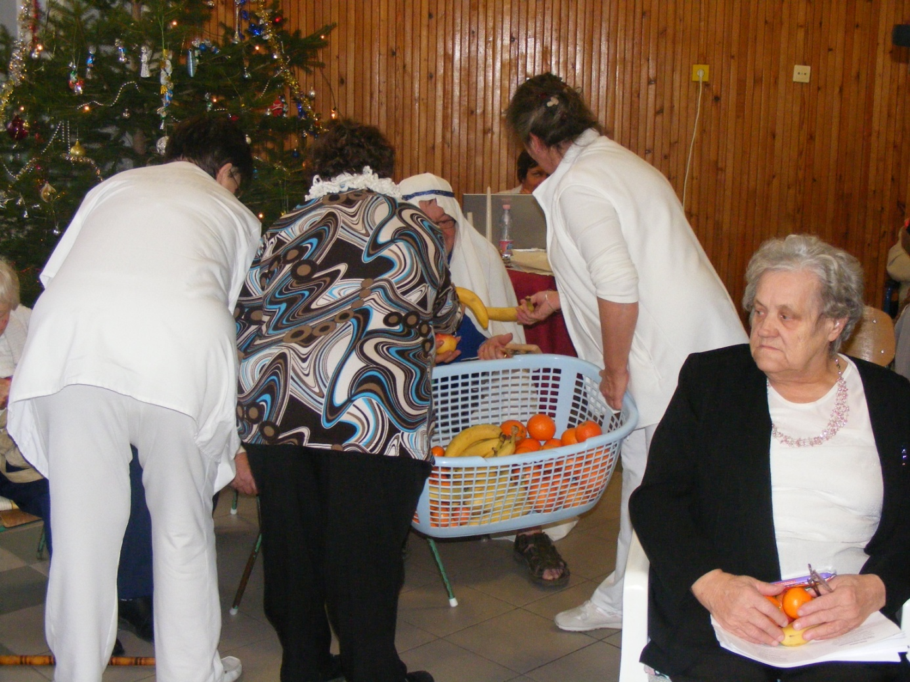

***Farsang***

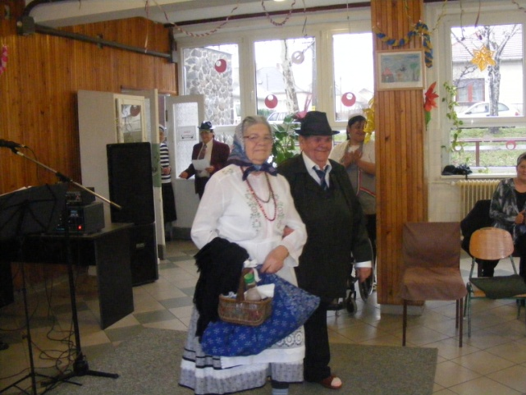 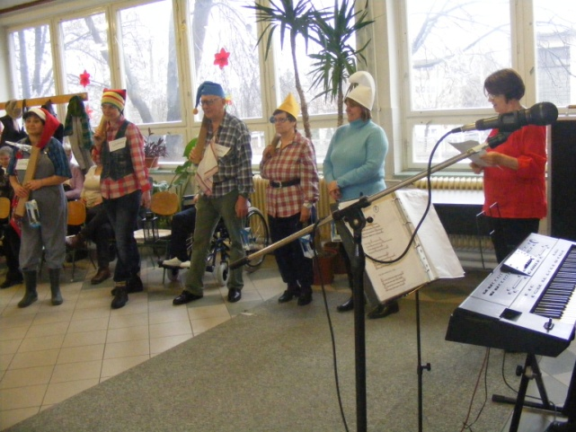

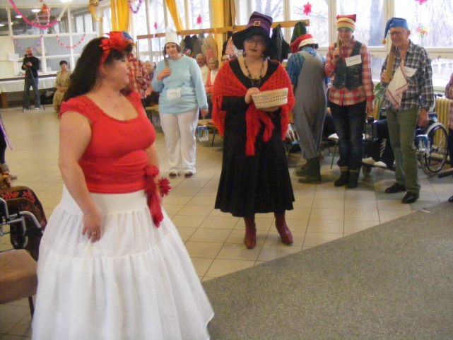 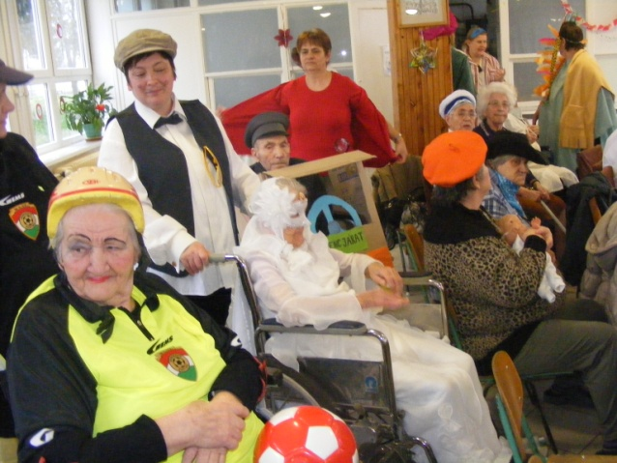

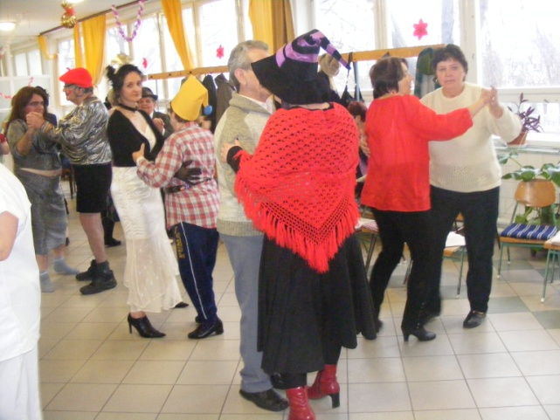 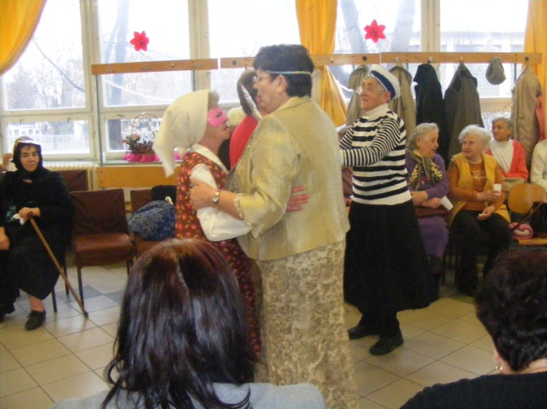

***Nőnapi ünnepség***

